Муниципальное бюджетное учреждение дополнительного
образования – Центр детского творчества

Памятка для педагога дополнительного образования:

«Методы взаимодействия педагога и обучающихся»

По форме взаимодействия педагога и обучающихся различают три обобщенные группы:
- Пассивные методы;
- Активные методы;
- Интерактивные методы.
Каждый из них имеет свои особенности.

Пассивный метод – это форма взаимодействия между обучающимся и педагогом, в которой педагог является основным действующим лицом и управляющим ходом занятия, а обучающиеся выступают в роли пассивных слушателей, подчиненных жестким (конкретным) заданиям педагога. Связь педагога с обучающимися на пассивных занятиях осуществляется посредством опросов, самостоятельных работ, тестов и т. д. С точки зрения современных педагогических технологий и эффективности усвоения учащимися учебного материала пассивный метод считается самым неэффективным, но, несмотря на это, он имеет и некоторые плюсы. Это относительно легкая подготовка к занятию со стороны педагога и возможность преподнести сравнительно большее количество учебного материала в ограниченных временных рамках урока.

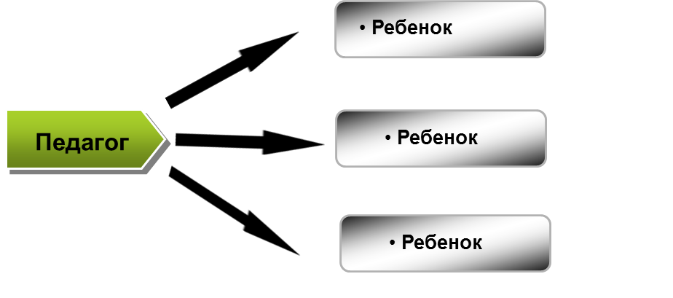
Опрос, самостоятельные и контрольные работы, тесты, лекции.

Активный метод – это форма взаимодействия, обучающегося и педагога, при которой педагог и обучающиеся взаимодействуют друг с другом в ходе занятия и обучающиеся здесь не пассивные слушатели, а активные участники занятия. Если в пассивном занятии основным активным действующим лицом занятия был педагог, то здесь педагог и обучающиеся находятся на равных правах. Если пассивные методы предполагали автократичный стиль взаимодействия, то активные больше предполагают демократический стиль.
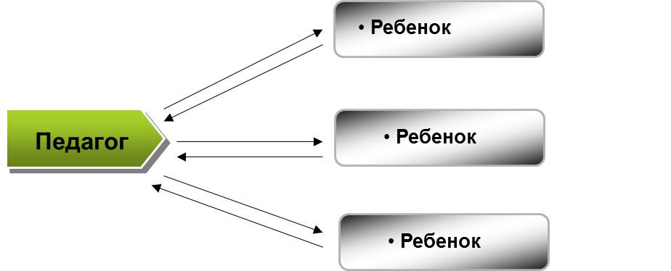

АМО – проблемные лекции, метод проектов, творческие задания.

Интерактивный метод. Интерактивный («Inter» - это взаимный, «act» - действовать) – означает взаимодействовать, находится в режиме беседы, диалога с кем-либо. Другими словами, в отличие от активных методов, интерактивные ориентированы на более широкое взаимодействие обучающихся не только с педагогом, но и друг с другом и на доминирование активности учащихся в процессе обучения. Место педагога в интерактивных занятиях сводится к направлению и корректировки деятельности обучающихся на достижение целей занятия. Педагог разрабатывает план занятия (интерактивные упражнения и задания).
Следовательно, основными составляющими интерактивных занятий являются интерактивные упражнения и задания, которые выполняются обучающимися. Важное отличие интерактивных упражнений и заданий от обычных в том, что, выполняя их, учащиеся не только и не столько закрепляют уже изученный материал, сколько изучают новый.

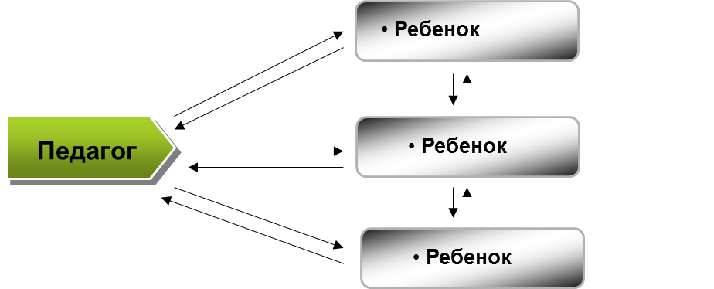

Педагогом продумывается логика построения занятия (взаимосвязь и завершенность всех частей занятия с подведением итогов каждой части по практическому и теоретическому материалу), определяется объем образовательного компонента учебного материала.
На первоначальном этапе занятия педагог должен создать благоприятный морально-психологический климат, настроить детей на сотворчество и содружество в процессе познавательной деятельности.
Лучшим способом закрепления теоретического материала служит этап его практического использования в ходе выполнения творческой работы или проведения игровых моментов.
В ходе подведения итогов занятия педагог анализирует деятельность детей или направляет их на самооценку, дает советы и рекомендации по применению изученного материала. На этом этапе оценивается общая работа группы.
Педагог должен мобилизировать учащихся на оценку самого занятия, что даст возможность оценить правильность выбора форм и методов работы с детьми, определить наиболее перспективные пути на будущее.
Важное место в ходе занятия имеет динамическая пауза или этап релаксации, в случае, если деятельность коллектива предполагает физическую работу (хореографический, спортивный коллектив), педагог сам определяет место и время физкультурной паузы, обосновывая свой выбор спецификой деятельности коллектива в целом и учебной деятельности детей на данном занятии, в частности.
Педагог дополнительного o6paзования обязан выполнять все государственные санитарно-гигиенические нормы, временной режим занятия для различных возрастных категорий детей, применять в своей деятельности приемы здоровьесберегающих технологий.
Грамотно выстроенный план занятия, описание основных моментов каждого этапа, используемых методов обучения и контроля, придаст даже опытному педагогу ещё большую уверенность в своих силах, и будет способствовать достаточно высокой результативности образовательного процесса в целом.

